|  |  |
| --- | --- |
|  | Форма ВОЛС-ПТ-2 |
| **ВОЛП:** Приозерск  **Участок:** Рай  **Строительно-монтажная организация:** "" |  |

## Паспорт трассы волоконно-оптической линии связи на участке:

Рай

**Марка кабеля – ываыа**

**Длина кабеля (всего) – выаыа м (оптическая длина м), в том числе:**

**Общая физическая длина:** выыа м;

**Общая оптическая длина:** 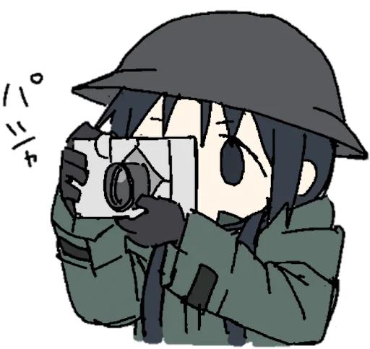 м.

Год прокладки кабеля – None г.

Паспорт составлен – 2023 г.

Ответственный представитель организации:

Директор ыва